|  |  |
| --- | --- |
| Gerb-BMSTU_01 | **Министерство науки и высшего образования Российской Федерации Федеральное государственное бюджетное образовательное учреждение высшего образования**  **«Московский государственный технический университет имени Н.Э. Баумана**  **(национальный исследовательский университет)» (МГТУ им. Н.Э. Баумана)** |

|  |  |
| --- | --- |
| Факультет | Информатика и системы управления (ИУ) |
| Кафедра | Информационная безопасность (ИУ8) |

**Отчёт по лабораторной работе № 6**

## «Использование модели CART в задаче двухфакторной биометрической аутентификации»

**Вариант: 1**

|  |  |
| --- | --- |
| Студент: Александров Алексей Николаевич, группа ИУ8-94  (5 курс) | \_\_\_\_\_\_\_\_\_\_\_\_\_\_\_\_\_\_\_\_  (подпись, дата) |
| Преподаватель: профессор кафедры ИУ8  Басараб Михаил Алексеевич | \_\_\_\_\_\_\_\_\_\_\_\_\_\_\_\_\_\_\_\_  (подпись, дата) |

Москва, 2023 г.

**Цель работы**

Исследовать модель системы двухфакторной бинарной классификации «Свой- Чужой» с использованием аппарата деревьев регрессии и классификации.

**Ход работы**

В лабораторной работе № 2 были сгенерированы синтетические выборки классов «Свой- Чужой» с коррелированными параметрами (см. рисунок 1). Углы поворота выборок: 22.3° и 76.4° соответственно.

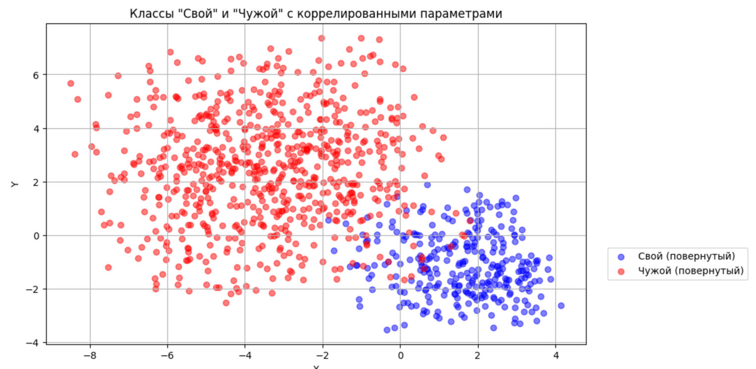

Рисунок 1 — Гистограммы классов «Свой»-«Чужой» с коррелированными параметрами

В данной работе на основе этих выборок была обучена модель двухфакторного бинарного классификатора на основе CART. По варианту была выбран энтропийный критерий информативности, который можно вычислить по формуле ниже. На рисунке 2 преведены границы классификации (пороги), а на рисунке 3 – дерево принятия решений глубины 2 для полученного классификатора.

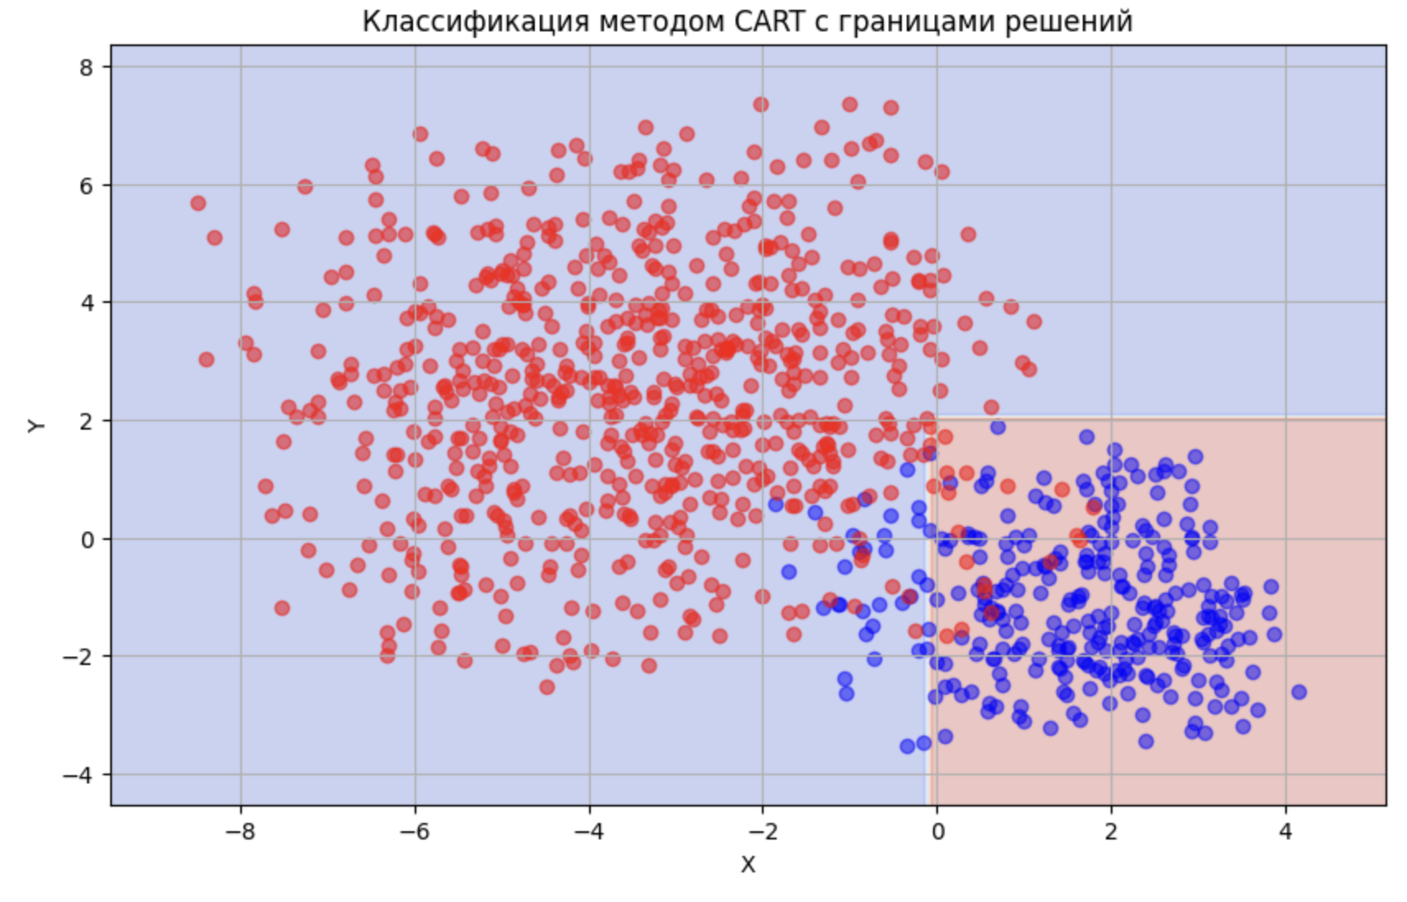

Рисунок 2 — Распределения классов «Свой», «Чужой» и построенные пороги для дерева CART глубины 2

**Матрица ошибок:**

|  |  |  |
| --- | --- | --- |
|  | **Чужой** | **Свой** |
| **Чужой** | 683 | 17 |
| **Свой** | 35 | 265 |

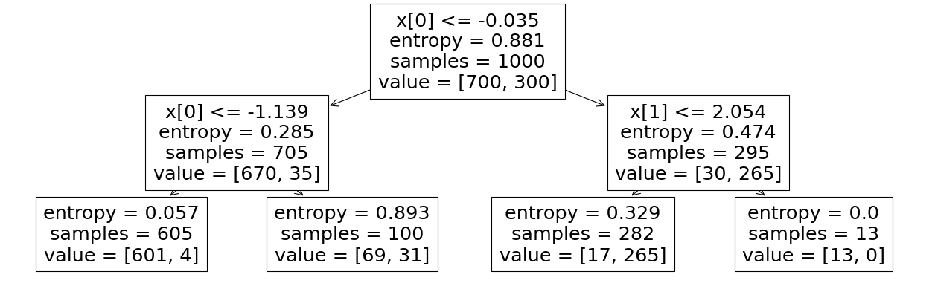

Рисунок 3 — Дерево CART глубины 2 для полученной модели классификатора

Листинг обучения модели:

|  |
| --- |
| from sklearn.tree import DecisionTreeClassifier  from sklearn.metrics import confusion\_matrix  import seaborn as sns  # Создание обучающей выборки и меток  X\_train = np.concatenate((np.column\_stack((samples\_own\_x\_rotated2, samples\_own\_y\_rotated2)),  np.column\_stack((samples\_foreign\_x\_rotated2, samples\_foreign\_y\_rotated2))))  y\_train = np.concatenate((np.ones(samples\_own\_x\_rotated2.shape[0]), np.zeros(samples\_foreign\_x\_rotated2.shape[0])))  # Обучение дерева решений  clf = DecisionTreeClassifier(  max\_depth=2,  criterion='entropy'  )  model = clf.fit(X\_train, y\_train)  # Предсказание меток для обучающей выборки  y\_pred = model.predict(X\_train)  # Построение матрицы ошибок  conf\_matrix = confusion\_matrix(y\_train, y\_pred)  # Построение матрицы ошибок с использованием seaborn для лучшей визуализации  plt.figure(figsize=(6, 4))  sns.heatmap(conf\_matrix, annot=True, fmt='d', cmap='Blues', xticklabels=['Чужой', 'Свой'], yticklabels=['Чужой', 'Свой'])  plt.xlabel('Предсказанный класс')  plt.ylabel('Истинный класс')  plt.title('Матрица ошибок')  plt.show()  # Построение графика с разделением выборок прямыми  plt.figure(figsize=(10, 6))  # Разделение области на сетку  xx, yy = np.meshgrid(np.linspace(X\_train[:, 0].min() - 1, X\_train[:, 0].max() + 1, 100),  np.linspace(X\_train[:, 1].min() - 1, X\_train[:, 1].max() + 1, 100))  # Предсказание для каждой точки сетки  Z = model.predict(np.c\_[xx.ravel(), yy.ravel()])  Z = Z.reshape(xx.shape)  # Рисование контуров решающей области  plt.contourf(xx, yy, Z, alpha=0.3, cmap='coolwarm')  # Рисование точек выборки  plt.scatter(samples\_own\_x\_rotated2, samples\_own\_y\_rotated2, label='Свой (повернутый)', color='blue', alpha=0.5)  plt.scatter(samples\_foreign\_x\_rotated2, samples\_foreign\_y\_rotated2, label='Чужой (повернутый)', color='red', alpha=0.5)  plt.xlabel('X')  plt.ylabel('Y')  plt.legend(loc=(1.04, 0.2))  plt.title('Классификация методом CART с границами решений')  plt.grid(True)  plt.show() |

**Вывод**

В ходе работы была исследована модель системы классификации «Свой-Чужой» с использованием CART является хорошим алгоритмом дерева решений для задач классификации и регрессии. Деревья решений являются интуитивно понятными и интерпретируемыми моделями, что делает их популярным выбором в машинном обучении.